Instruktioner för montering av bordet Björkfjärden.

Bordet har träreglar som extraskivorna skall ligga på.
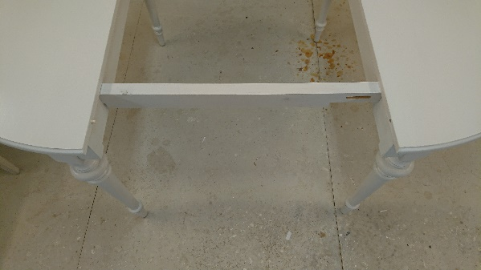

Placera reglarna i hålen på sargen och fäst trä-kilarna i de ovala hålen precis så att de precis går igenom. Men bara på den ena bordhalvan, den andra sidan skall löpa tills man har lagt i bordsskivorna

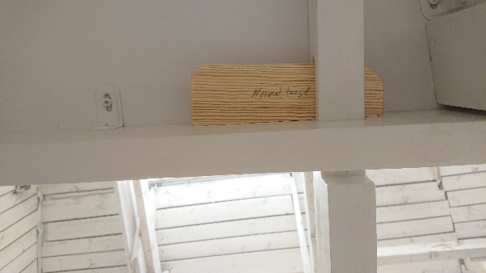

Se till att Borden står parallellt mot varandra genom att se till att bordreglarna står i vinkel mot skivan.
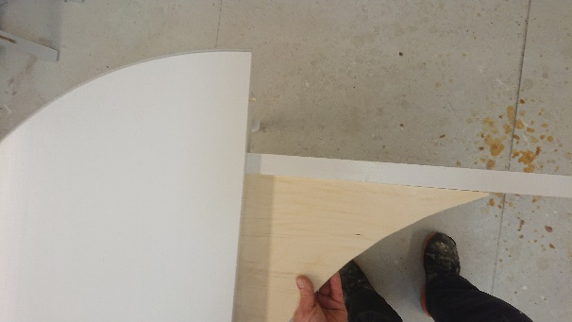
Lägg i skivorna på den sida där trä-kilarna sitter och skjut ihop bordet.
Fäst trä-kilarna även på andra sidan och knacka ihop, det finns olika bredder på kilarna då bordsskivorna varierar i bredd beroende på luftfuktighet.
När man skjuter ihop bordhalvorna så kan man behöva lyfta på den ena bordhalvan så att man får ihop benen nertill, annars så kan det yttre benet hänga i luften.

